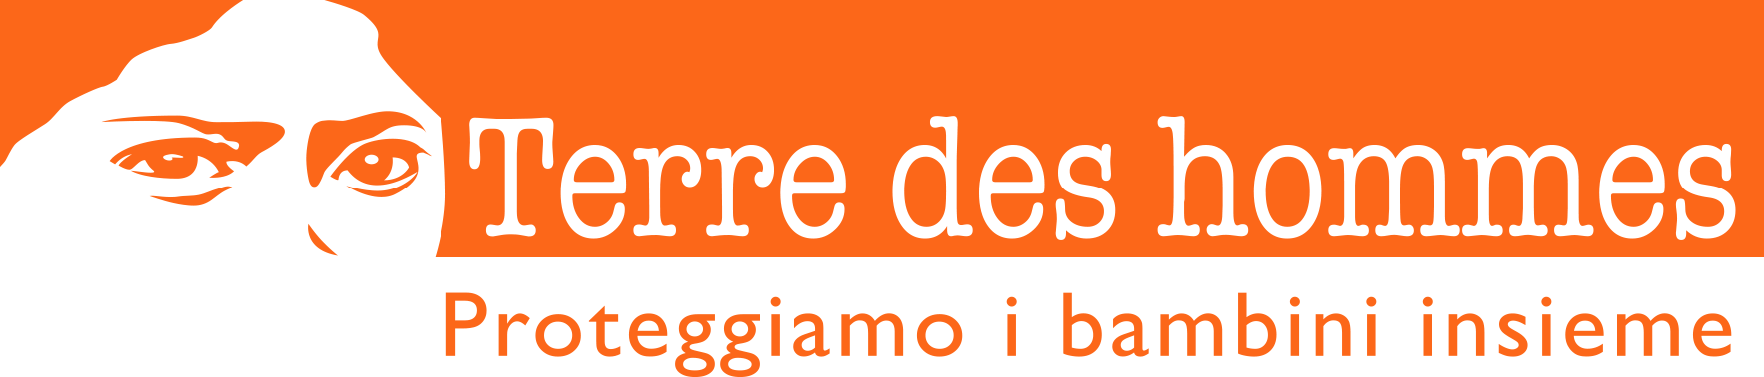

All’asta le opere di Arianna Vairo e Guido Scarabottolo per Terre des Hommes
I fondi andranno in soccorso delle famiglie impoverite dal Covid-19
Punta entro il 18 maggio su www.charitystars.com/UnaSpesaPerIBambini

Un’intera mostra è stata messa all’asta per raccogliere fondi per il progetto “Una spesa per i bambini” di Terre des Hommes, nato per rispondere ai bisogni più urgenti dei moltissimi bambini, colpiti da povertà e fame, e delle loro famiglie a causa del Covid-19 in Italia. Su CharityStars sono da oggi disponibili 40 opere della mostra Noli Me Tangere degli artisti Arianna Vairo e Guido Scarabottolo, esposte lo scorso febbraio alla Fabbrica del Vapore di Milano nell’ambito della rassegna indifesa #Liberaè, Arte contro la violenza di genere, organizzata da Terre des Hommes e Le Belle Arti APS-Progetto Artepassante e in collaborazione con Milano Printmakers. La base d’asta è 250 euro per le stampe in fineart. Sono invece subito acquistabili 2 importanti opere donate dagli artisti, stampate in tiratura limitata, numerate, firmate in originale ed eccezionalmente disponibili a un prezzo inferiore a quello normalmente attribuito: 250 euro le acquetinte e 20 le stampe in Risograph. L’asta terminerà il 18 maggio. Per aggiudicarsi una delle opere basta andare su: www.charitystars.com/UnaSpesaPerIBambini

Il progetto “Una Spesa per i Bambini” di Terre des Hommes, nato in collaborazione con gli uffici decentrati del Comune di Milano, le reti di organizzazioni non profit aderenti al progetto QuBì e di volontari, intende fornire supporto immediato alle migliaia di famiglie con bambini della periferia di Milano che si trovano in situazioni di difficoltà economica grave ed educativa e che sono state ulteriormente danneggiate dall’insorgere dell’emergenza Covid-19.

I fondi raccolti dalla vendita delle opere donate dagli artisti permetteranno di acquistare:
- pacchetti alimentari di cibo fresco (frutta, verdura, carne, formaggio) e buoni spesa;
- beni per l’infanzia (omogenizzati, latte, pannolini e salviettine) per le famiglie con bambini piccoli;
- tablet o PC per la necessaria continuità educativa dei bambini.
Per informazioni: www.emergenzabambini.it

Gli artisti:
Arianna Vairo nasce a Milano nel 1985. Disegnatrice da sempre, si forma come illustratrice e incisore. Ha collaborato e collabora, tra altri, con The New York Times, Biblioteca Sormani, La Lettura; ha realizzato un dipinto murale permanente presso Università Bocconi. Ha illustrato numerosi libri per case editrici quali Nuages, Fondazione Feltrinelli, Topipittori, Eli Edizioni. Nel 2017 ha rappresentato l'illustrazione italiana per ragazzi presso la Fiera del Libro di Teheran. Dal 2014 insegna tecniche incisorie e illustrazione presso IED, a Milano e Torino. Dal 2013 al 2017 è stata co-curatrice di mostre di illustrazione presso Galleria Nuages a Milano; nel 2019 presso Fondazione Feltrinelli.

Guido Scarabottolo è nato nel 1947 a Sesto San Giovanni. Laureato in architettura presso il Politecnico di Milano, nel 1973 è entrato a far parte dello studio Arcoquattro che si occupa di architettura e comunicazione visiva in ambito editoriale e pubblicitario. Grafico e illustratore ha lavorato per tutti gli editori italiani, la RAI, le principali agenzie di pubblicità e le maggiori aziende nazionali; ha collaborazioni in Giappone e negli Stati Uniti. Design per diletto, di tanto in tanto realizza oggetti e mobili. Sue illustrazioni sono apparse in numerose mostre, in Italia e all’estero. Vive e lavora a Milano.

Un ringraziamento speciale a Milano Printmakers e Le Belle Arti Aps - Progetto Artepassante.

Terre des Hommes dal 1960 è in prima linea per proteggere i bambini di tutto il mondo dalla violenza, dall’abuso e dallo sfruttamento e per assicurare a ogni bambino scuola, educazione informale, cure mediche e cibo. Attualmente Terre des Hommes è presente in 67 paesi con 816 progetti a favore dei bambini. La Fondazione Terre des Hommes Italia fa parte della Terre des Hommes International Federation, lavora in partnership con EU DG ECHO ed è accreditata presso l’Unione Europea, l’ONU, USAID e il Ministero degli Esteri italiano - Agenzia Italiana per la Cooperazione Internazionale (AICS). Per informazioni: www.terredeshommes.it

Per maggiori informazioni:
Rossella Panuzzo, Ufficio stampa Terre des Hommes, r.panuzzo@tdhitaly.org, tel. 340 31 04 927

